**I N S T I T U T O T E C N O L O G I C O**

**S U P E R I O R D E T A N T O Y U C A**

**DIVISIÓN DE ESTUDIOS DE INGENIERIA EN SISTEMAS COMPUTACIONALES**

**“Diseño e implementación de las páginas web: residencias profesionales y seguimiento de egresado en el sitio web del ITSTa*”***

**DOCENTE:**

**LIC. JUAN ANTONIO ENRIQUEZ HERNANDEZ**

**PRESENTA:**

**SANTIAGO FERNANDEZ ARACELY**

**DEL ÁNGEL DEL ÁNGEL ERICK CLAIR**

**MATERIA:**

**TALLER DE INVESTIGACION II**

**PERIODO:**

**AGOSTO 2016 – ENERO 2017**

**TANTOYUCA, VER. FEBRERO DE 2017**

Contenido

**CAPITULO I**

Introducción 4

1.1 ANTECEDENTES 7

1.2 PLANTEAMIENTO DEL PROBLEMA 10

1.3 OBJETIVOS 12

1.4 JUSTIFICACIÓN 13

1.5 ALCANCES Y LIMITACIONES DE ESTUDIO 14

2.1 RESIDENCIAS PROFESIONALES 17

2.2 SEGUIMIENTO DE EGRESADOS 18

2.3 PROGRAMACIÓN WEB 18

2.3.1 TECNOLOGÍAS Y HERRAMIENTAS EN PROGRAMACIÓN WEB 20

2.3.1.1 XAMPP 22

2.3.1.2 DREAMWEAVER 22

2.3.1.3 JSP (REPORTES Y GRÁFICAS) 23

2.3.1.4 NETBEANS 23

2.4 SISTEMAS GESTORES DE BASE DE DATOS 24

2.4.1 TRANSFORMACIONES 24

2.4.2 LENGUAJES DE LOS SGBD 25

2.4.3 SEGURIDAD E INTEGRIDAD 25

2.4.3 MYSQL 26

2.5 SERVIDORES WEB 26

2.5.1 SERVIDORES DE APLICACIONES WEB 26

2.6 METODOLOGÍA DE DESARROLLO 27

3.1 DEFINICIÓN DE REQUERIMIENTOS 30

3.1.1 REQUERIMIENTOS LÓGICOS 30

3.1.2 REQUERIMIENTOS FISICOS 30

3.2 HERRAMIENTAS DE DESARROLLO 31

3.3 METODOLOGÍA DE DESARROLLO IMPLEMENTADA 31

3.3.1 SCRUM 31

3.3.1.1 pila de productos del sistema 32

3.5 PANTALLAS DEL SISTEMA 46

Referencias Bibliográficas 50

# INTRODUCCIÓN

En la actualidad, el desempleo es un problema que afecta en gran medida a la población juvenil. La dificultad para colocarse en el mercado laboral se debe a que la mayoría de las empresas requieren que los egresados de las instituciones tengan experiencia en el campo laboral. Por tal motivo las instituciones educativas de nivel superior implementan estrategias que permitan a sus alumnos aplicar de manera directa los conocimientos adquiridos en el aula, entre estas estrategias se encuentra la realización de residencias profesionales en el que los alumnos desarrollar aprendizajes a partir de la experiencia. En la nueva sociedad de la información: la gestión, la calidad y la velocidad de información se convierten en factor clave de competitividad (Verdugo, 2002).

Además, Hoy en día las universidades invierten esfuerzos en planificar, medir y mejorar la calidad del modelo de formación, esto conlleva a contar con sistemas de información que permita la toma de decisiones. Es por esto que una vez que los alumnos culminan sus estudios, para las instituciones es importante seguir manteniendo contacto con ellos con el fin de recabar información que aporte información para replantear las metas y la forma de abordar los procesos de enseñanza– aprendizaje. En este aspecto, los estudios de seguimiento de egresados contribuyen un instrumento imprescindible.

El presente trabajo cosiste en la elaboración del protocolo de investigación referente a residencias profesionales y seguimiento de egresados con el fin de desarrollar páginas web de dichos módulos para el Instituto Tecnológico Superior de Tantoyuca (ITSTA), estancia educativa que ofrece servicios de educación de nivel superior.

**CAPITULO I**

**MARCO CONCEPTUAL**

1.1. Antecedentes

1.2. Definición del problema

1.3. Justificación

1.4. Objetivos (General y específicos)

1.5. Alcances y limitaciones del estudio

En este capítulo, marco conceptual, se presentan los antecedentes de la investigación con respecto a residencias profesionales y seguimiento de egresados, en la que se enlistan algunas universidades y tecnológicos que cuentan con la implementación de un sistema que les permita llevar un mejor control y administración de las tareas antes mencionadas, se da a conocer los objetivos por los que se ha decidido trabajar sobre dichos temas, así como los alcances y limitaciones de la misma.

# ANTECEDENTES

El Tecnológico Nacional de México (TNM) es una de las instituciones educativas más grandes de América Latina, nació con el objetivo de prestar, desarrollar, coordinar y orientar servicios de educación tecnológica superior, a través de los institutos, unidades y centros, en los niveles de técnico superior universitario, licenciatura y posgrado, en las modalidades escolarizada, no escolarizada a distancia y mixta. Entre las actividades primordiales que se requieren llevar a cabo en las instituciones de nivel superior, se encuentra: residencias profesionales y seguimiento de egresados, los cuales se describen a continuación:

Las residencia profesionales son estancias que el alumno en formación universitaria debe realizar de manera interna o externamente por cierto periodo de tiempo, llevando a cabo la ejecución de un proyecto en el cual se defina la problemática a tratar y la aplicación de solución a dicho problema. Lo anterior tiene como fin que los alumnos se involucren en el sector productivo, y pongan en práctica sus conocimientos y habilidades adquiridos a lo largo de su formación académica.

Por otra parte el seguimiento de egresados es un área que permite a la institución educativa analizar el desempeño e impacto que han tenido los alumnos egresados en el sector productivo, permitiendo aportar información relevante para el incremento de la calidad y competitividad académica de los institutos tecnológicos e incorporar mejoras en el proceso educativo especialmente en los planes y programas de estudio. Para ello también es importante el vínculo con los sectores empleadores que de igual manera proporcionen información acerca de sus requerimientos necesarios para poder incorporar a un individuo en el área laboral.

Actualmente algunos Institutos Tecnológicos del país cuentan con la implementación de estos dos departamentos en su sitio web lo cual facilita en gran medida la realización de las tareas administrativas. A continuación se hablara acerca de cómo estas instituciones llevan a cabo las tareas de los departamentos de residencias profesionales y seguimiento de egresados.

El Instituto Tecnológico de Veracruz es una institución de educación superior enfocada a la formación de personal capacitado en las áreas científica y tecnológica que promueve el desarrollo económico y social de México. Está ubicado en la ciudad de Veracruz, Veracruz, México. A 56 años de su fundación, la comunidad de este Instituto, cuenta con una población estudiantil muy cercana a los 5,000 jóvenes, 40% mujeres y 60% varones, que conforman sus programas académicos, 9 licenciaturas, 3 maestrías y 1 doctorado. Dicha institución cuenta con la implementación de un sitio web en el cual se ofrece diversa información a los alumnos entre ellas: residencias profesionales y seguimiento de egresados en la que los alumnos, personal académico y de servicios de la institución pueden llevar a cabo diversas las tareas de consulta de información, lo cual facilita y agiliza los procesos que se llevan a cabo.

Así mismo el Tecnológico de Cerro Azul es una Institución que fue creada para satisfacer la demanda de la educación superior originalmente en el área tecnológica y que ahora tiene como objetivo principal contribuir al desarrollo de su entorno socio-económico, político y cultural a través de la adecuada preparación académica de sus egresados. Fue fundado el 12 de octubre de 1982. Actualmente este Instituto cuenta con una población estudiantil distribuido en nueve carreras profesionales como son: Contador Público, Lic. en Administración (sistema abierto y escolarizado), Ing. Electromecánica, Ing. Civil, Ing. en Sistemas Computacionales, Ing. Industrial (sistema abierto y escolarizado) Ing. en Gestión Empresarial, Ing. en Tecnologías de la Información y Comunicaciones e Ing. Petrolera. Contando con un sitio web en la cual los alumnos además de consultar información pueden realizar la descarga de los diferentes formatos necesarios para las actividades de residencias profesionales, contando además con un módulo de seguimiento de egresados con la cual la institución mantiene vínculo con los alumnos graduados.

Por otra parte el instituto tecnológico superior de Xalapa es una institución de educación superior tecnológica ubicada en la ciudad de Xalapa, capital del estado de Veracruz, México. Depende de la DGEST. La institución cuenta con una página web que dispone del módulo de residencias profesionales en la que se proporciona información a los alumnos acerca de las actividades que deben realizar. Así mismo cuenta con un apartado de seguimiento de egresados que permite a la institución mantener relación con sus alumnos egresados y con las empresas reclutadoras.

El Instituto Tecnológico de Ciudad Madero es una institución de educación superior tecnológica cuya misión es formar profesionales de nivel licenciatura y posgrado altamente competitivos, impulsa el desarrollo del sector productivo regional y nacional, a través de la investigación, el desarrollo tecnológico y la innovación. La cual cuenta con un sitio web muy completo en entre las cuales se encuentran residencias profesionales y seguimiento de egresados, en la cual se le permite a los alumnos la descarga de formatos necesarios para llevar a cabo la actividad de residencias. En el caso de seguimiento de egresados se cuenta con un apartado en el que los egresados pueden participar contestando un formato de encuesta el cual permite obtener información acerca de la problemática del mercado laboral y sus características, lo cual permite a la institución una mejora continua.

El Instituto Tecnológico de Torreón es una institución de educación superior que cuenta con la implementación de los módulos de residencias profesionales y seguimiento de egresados en su página web, lo cual permite la realización de las actividades administrativas de forma rápida, sencilla y eficaz.

# PLANTEAMIENTO DEL PROBLEMA

El uso de la tecnología ha causado un gran impacto en diversas áreas, en el ámbito educativo no es la excepción ya que permite la mejora continua de las actividades a realizar y el uso eficiente del tiempo y recursos. Además, con el uso del internet se permite un fácil e inmediato acceso a una cantidad extensa y diversa de información.

El Instituto Tecnológico Superior de Tantoyuca, Tantoyuca, Veracruz México, es una estancia que ofrece servicios a nivel licenciatura y postgrado, certificados y acreditados, siendo líder en la formación de profesionistas que impulsan el desarrollo del sector social, productivo y de servicios. La institución cuenta con un sitio web en el cual, para el público en general es posible tener acceso a información como lo es el calendario escolar o visualizar las diferentes ofertas educativas de la institución, y para los alumnos en particular, se puede realizar tareas o tramites de inscripción, evaluación a docentes, ver resultados de diferentes programas académicos etc., de modo que no es necesario acudir personalmente a los diferentes departamento para poder realizarlos.

Sin embargo, actualmente algunas actividades administrativas en los departamentos de residencia profesionales y seguimiento de egresados son realizadas de forma manual o con la utilización de hojas de cálculo, lo que implica ineficiencia en las actividades, falta de seguridad de los datos y poca disponibilidad de información deseada por parte de los alumnos. Por tal motivo se pretende desarrollar e implementar en el sitio web de la institución las páginas web de residencias profesionales y seguimiento de egresados que permitan la realización de las tareas de manera rápida y sencilla para los alumnos, egresados y personal encargado de dichas áreas.

¿La implementación de los módulos de residencias profesionales y seguimiento de egresados en el sitio web del ITSTA ayudará en la mejora de las actividades que se realizan en dichas áreas?

# 1.3 OBJETIVOS

1.3.1 OBJETIVO GENERAL

Desarrollar una página web que permita el control y administración de las actividades que se llevan a cabo en los departamentos de residencias profesionales y seguimiento de egresados en el Instituto Tecnológico Superior de Tantoyuca, aportando soluciones al personal encargado de dichas áreas.

1.3.2 OBJETIVOS ESPECÍFICOS

* Realizar entrevistas al personal encargado de los departamentos de residencias profesionales y seguimiento de egresados.
* Diseñar los formularios con los que contara el sitio web.
* Elección de las herramientas de trabajo a utilizar (software).
* Desarrollar el módulo de residencia profesionales y el módulo de seguimiento de egresados.
* Implementar las páginas de residencias profesionales y seguimiento de egresados en el sitio web del ITSTA
* Monitorear el funcionamiento de los módulos implantados en la página del ITSTA

# 1.4 JUSTIFICACIÓN

El Instituto Tecnológico superior de Tantoyuca es una estancia de educación superior en la cual los alumnos cursan nueve semestres de su carrera profesional de forma normal; en el último semestre como requisito obligatorio el estudiante debe realizar sus residencias profesionales interna o externamente en una institución o empresa cubriendo un total de 500 horas durante un lapso no menor a 4 meses y no mayor a 6 meses, llevando a cabo un proyecto previamente establecido. Durante las residencias profesionales los alumnos ponen en práctica todos aquellos conocimientos adquiridos a lo largo de su educación profesional, lo que le permite involucrarse en el sector productivo, adquiriendo experiencia en la vida laboral. Así mismo al culminar la carrera, a la institución le interesa seguir manteniendo contacto con los alumnos egresados y con las empresas empleadoras con el fin de mejorar continuamente los servicios de educación que ofrece a los alumnos.

Para lo anterior existen dos departamentos encargados de llevar a cabo las tareas respectivas. Dichas tareas se llevan a cabo de forma manual, lo que implica el manejo de diversas herramientas de trabajo como lo son hojas blancas para la difusión de información, impresoras y la disponibilidad necesaria del personal en la institución para atender al alumnado, provocando retardos e ineficiencia en las actividades.

Por ello se pretende implementar en el sitio web del ITSTa los módulos de residencias profesionales y seguimiento de egresados, contribuyendo así en la realización de trámites como lo son la descarga de formatos, difusión de información la cual se encontrará al alcance de todos los estudiantes, ya que muchas veces es más fácil para el alumno informarse desde su computadora sin tener que moverse del sitio donde se encuentran, que acudir personalmente a estos departamentos, así mismo la página de seguimiento de egresados permitirá una interacción a distancia entre alumnos e institución lo cual hará más efectivas las tareas en cuanto a tiempo y recursos empleados por el personal y alumnado de estos dos departamentos.

# 1.5 ALCANCES Y LIMITACIONES DE ESTUDIO

1.5.1 ALCANCES

* La página web contribuye en la administración y control de los departamentos de residencias profesionales y seguimiento de egresados.
* Arroja mejores estadísticas de alumnos egresados y en menor tiempo que permitirán a la institución mejorar continuamente los servicios que ofrece.
* Difusión de notificaciones por medio de las páginas web.

1.5.2 LIMITACIONES

* La página Web está limitada a las tecnologías del momento.
* El diseño de la página estará acorde a las expectativas y objetivos de la institución así como al personal a cargo de la misma.
* Los lenguajes con los cuales estará diseñada, son a decisión de los alumnos a los cuales está a cargo la página.

**CAPITULO II**

**MARCO TEÓRICO**

2.1 Residencias profesionales

2.2 Seguimiento de egresados

2.3 Programación web

2.3.1 Tecnologías y herramientas en programación web

2.3.1.1 Xampp

2.3.1.2 Dreamweaver

2.3.1.3 JSP (Reportes y gráficas)

2.3.1.4 Netbeans

2.4 Base de datos

2.4.1 Sistemas gestores de base de datos

2.4.2 Seguridad e integridad

2.4.3 MySql

2.5 Servidores web

2.5.1 Servidores de aplicaciones web

2.6 Metodología de desarrollo

En este capítulo se presenta los referentes teóricos con los cuales se fundamenta la realización del proyecto, iniciando con los conceptos de residencias profesionales y seguimiento de egresados, seguido del concepto de programación web, sus tecnologías y herramientas desde el punto de vista de diferentes autores, así mismo se habla de las bases de datos y servidores web.

# 2.1 RESIDENCIAS PROFESIONALES

La principal característica de la formación basada en el enfoque por competencias es la orientación hacia la práctica y la posibilidad de inserción a la vida productiva. Las competencias significan la posibilidad de resolver problemas de la realidad y alcanzar resultados (Crocker, 2005). Las residencias profesionales son la integración del estudiante en un contexto de aprendizaje situado en escenarios reales, con la finalidad de favorecer la adquisición de las competencias necesarias para el ejercicio profesional antes que salga de su ambiente escolar, con la posibilidad de poner en práctica todas sus competencias previamente adquiridas en su formación escolar.

Al momento de realizar las residencias profesionales, los alumnos se dan cuenta cual ha sido su aprendizaje durante su formación académica al interactuar con el mundo fuera del aula, siendo las residencias un refuerzo de conocimientos. Entonces, la práctica debe ser vista como un espacio que por un lado va permitir al alumno aprender y por otro posicionarse en el mercado laboral, permitiendo a los alumnos aplicar lo que se aprende en el aula, adquirir seguridad, estar en contacto y saber tratar con las personas.

La práctica opera bajo mecanismos propios que la misma realidad o contexto brinda en función de los hechos o situaciones experienciales que se presentan dentro de cada dinámica práctica. La teoría para esta visión sólo representa una forma de entendimiento, de interpretar la realidad, pero, en todo caso, simboliza las verdades inciertas que reclaman continua verificación. (Delgado, Rene 2012).

# 2.2 SEGUIMIENTO DE EGRESADOS

El seguimiento de egresados contribuye a las universidades a mejorar continuamente sus programas de estudio al llevar registros y estadísticas de su desempeño en el sector laboral, permitiendo a su vez dar a conocer a los futuros estudiantes datos cuantitativos sobre el tipo de puesto de trabajo a los que podrían acceder después de obtener su título universitario.

Como lo menciona Andrea Conchado Peiró y Elena Vázquez Barrachina en su artículo ***Los beneficios del seguimiento de egresados en la toma de decisiones institucionales:***“Los estudios de seguimiento de egresados constituyen un instrumento imprescindible, pues constituyen una fuente esencial de información sobre la contribución de la universidad a la trayectoria académica y profesional de sus titulados universitarios.” Para las instituciones el mantener contacto con sus egresados es importante ya que contribuye en la mejora continua de los modelos de enseñanza aportando información valiosa a las instituciones.

# 2.3 PROGRAMACIÓN WEB

En libro llamado “World Wide Web – The information Universe”, se contempla un título llamado “El sueño” en el cuan nos dice cuál fue el sueño en el momento de desarrollo del “Internet”, este fue que a partir de cualquier texto o documento se pudiera enlazar a cualquier otro documento que contenga información más específica o en mayor cantidad en base a la información enlazada en un inicio.

*“The Dream*

*Pick up your pen, mouse, or favorite pointing device and press it on a reference in this document—perhaps to the author's name, or organization, or some related work. Suppose you are then directly presented with the background material—other papers, the author's coordinates, the organization's address, and its entire telephone directory. Suppose each of these documents has the same property of being linked to other original documents all over the world. You would have at your fingertips all you need to know about electronic publishing, highenergy physics, or for that matter, Asian culture. If you are reading this article on paper you can only dream, but read on.” (*Berners-Lee, T., Cailliau, R., Groff, J & Pollermann, B. pg. 52*)*

En base a dicho “sueño” se comenzó con páginas Web con tecnología de hipertexto y nació el lenguaje de enmarcado llamado HTML (Hyper Text Markup Language), con el cual, ciertas palabras o textos podían ser enlazadas a otras externas que contuvieran la información “citada” o referenciada pero con mayor precisión.

*“La programación de los sitios web es una de las disciplinas dentro del mundo de Internet que más se ha desarrollado y no deja de sorprender día a día con las posibilidades que abre y genera, ya que no sólo consigue satisfacer necesidades que se generan, sino que sin la generación de necesidades ofrecen servicios a los usuarios que éstos no habían imaginado.”* Anónimo. (2007).

En el inicio del desarrollo Web, solo se contempló como páginas entrelazadas formando una gran telaraña mundial que pudiera llevarnos a cualquier sitio en busca de la información que necesitemos, pero en la actualidad, los servicios de internet son mucho más que ello, como tal, surgió el desarrollo de programas Web, que lejos de ofrecer solo información a los usuarios, ofrecen diversos servicios.

Para la ingeniería Web y la ingeniería de software, se contemplan diversos aspectos, como:

* Ingeniería Web
* Modelos de desarrollo
* Lenguajes de programación
* Bases de datos
* Servidores

## 2.3.1 TECNOLOGÍAS Y HERRAMIENTAS EN PROGRAMACIÓN WEB

“Ingeniería Web e Ingeniería de Software

1. *Aunque la ingeniería de la Web implica un poco de programación y desarrollo de software, y adopta algunos de los principios de la ingeniería de software, el desarrollo de sistemas basados ​​en Web es diferente del desarrollo de software, y también la ingeniería web es diferente de ingeniería de software.*
2. *La mayoría de los sistemas basados ​​en Web, al menos hasta ahora, están orientados a documentos que contienen páginas Web estáticas o dinámicas.*
3. *Los sistemas basados ​​en la Web seguirán centrándose en el aspecto y la sensibilidad, favoreciendo la creatividad visual y la incorporación de multimedia (en grados variables) en la presentación y la interfaz. Se hará más hincapié en la creatividad visual y la presentación en interfaces de usuario front-end.*
4. *La mayoría de los sistemas basados ​​en la Web seguirán siendo impulsados ​​por el contenido; A menudo el desarrollo de sistemas basados ​​en Web incluye el desarrollo del contenido presentado.*
5. *La mayoría de los sistemas basados ​​en la Web deben atender a los usuarios con diversas habilidades y capacidades, lo que complica la interacción hombre-computadora, la interfaz de usuario y la presentación de información a una multiplicidad de perfiles de usuario.*
6. *La naturaleza y las características de la Web como un medio de aplicación, así como un medio de entrega aún no se entiende bien*
7. *La Web ejemplifica un mayor vínculo entre el arte y la ciencia que generalmente se encuentran en el desarrollo de software.*
8. *La mayoría de los sistemas basados ​​en la Web deben desarrollarse en un corto período de tiempo, lo que dificulta la aplicación del mismo nivel de planificación formal y pruebas que se utilizan en el desarrollo de software.*
9. *Web es diferente del software en relación con el medio de entrega. El software tradicional generalmente funciona en un entorno bien definido, mientras que los sistemas basados ​​en Web, a nivel de usuario, tienen que atender a diversos entornos.*
10. *El tipo de individuos que construyen / desarrollan sistemas basados ​​en Web son muy variados en sus antecedentes, habilidades, conocimiento y entendimiento de sistemas, así como su percepción de la Web y el sistema basado en la Web de calidad.*” (Murugesan, S., Deshpande, Y., Hansen, S., & Ginige, A. pg. 3).

Como se describe en el párrafo “Ingeniería Web e Ingeniería de Software” el desarrollo de aplicaciones Web es muy diferente al desarrollo de software, ya que mientras el desarrollo Web se enfoca al desarrollo de aplicaciones dinámicas o estáticas en ambientes diversos y con características visuales más atractivas al usuario final, el desarrollo software se enfoca al desarrollo de aplicaciones en un ambiente más preciso o estático.

Otra de sus principales diferencias es el hecho del desarrollo más veloz, ya que mientras ambos desarrollos de ingeniería involucran un estudio previo para poder definir el correcto desarrollo de la aplicación, el desarrollo Web involucra un proceso de desarrollo más veloz que el desarrollo de un software, esto es en muchos casos debido a los requerimientos tan cambiantes de la Web.

Para ello, se desarrollaron diversas tecnologías Web y desarrollos dinámicos para que el proceso de desarrollo de ingeniería Web, sea mucho más rápido e igual de eficiente, entre las cuales se pueden destacar el desarrollo de plantillas prediseñadas o framework, los cuales son archivos de tipo: “Front-end” los cuales contienen códigos previamente diseñados, para ahorrar el tiempo de diseño, animación o creación de ciertas etiquetas, dichos diseños, en muchos casos son libres al público y muy sencillos de utilizar.

Otro tipo herramientas para el desarrollo Web, son la creación de plataformas con las cuales se consigue un desarrollo Web con más facilidades, una de esas plataformas es: “Dreamweaver”, la cual fue creada por la empresa de: “Adobe”, la cual ofrece múltiples facilidades, desde ver el desarrollo en tiempo real, como poder hacer solo el diseño y la plataforma desarrolla el código, otra plataforma es: “Netbeans” la cual ofrece el reconocimiento de los lenguajes y auto completado de ciertas palabras reservadas lo cual nos facilita el desarrollo de las mismas.

Para el momento de “testing” o pruebas de la aplicación Web, se hace necesario el uso de servidores, pero para las pruebas locales evitando así el subir y bajar archivos de un servidor en funcionamiento, se utilizan servidores locales, existen varios en la actualidad, por mencionar algunos serían: Tomcat y Glassfish, en algunos casos dichos servidores se encuentran dentro de las herramientas como es el caso de netbeans, que tiene sus propios servidores, los cuales lanza al momento de lanzar la aplicación Web.

### 2.3.1.1 XAMPP

Algunas herramientas no cuentan con el servidor local integrado, por lo cual es necesario el uso de servidores locales independientes como lo es xampp que permite la visualización de las páginas en desarrollo, siendo una herramienta de mucha utilidad. “XAMPP es el entorno más popular de desarrollo con PH: es una distribución de Apache completamente gratuita y fácil de instalar que contiene MariaDB, PHP y Perl. El paquete de instalación de XAMPP ha sido diseñado para ser increíblemente fácil de instalar y usar.” Obtenido de: <https://www.apachefriends.org/es/index.html>

### 2.3.1.2 DREAMWEAVER

Por otra parte, Dreamweaver es una herramienta de diseño y codificación de páginas web, que en sus últimas versiones ha mejorado de manera notable ofreciendo diferentes opciones que facilitan el desarrollo de sitios web de forma dinámica, permitiendo la visualización en tiempo real de los proyectos que se estén desarrollando.

### 2.3.1.3 JSP (REPORTES Y GRÁFICAS)

Java Server Pages (JSP) (http://java.sun.com/jsp) es una tecnología basada en el lenguaje Java que permite incorporar contenido dinámico a las páginas web. Los archivos JSP combinan HTML con etiquetas especiales y fragmentos de código Java. Los elementos de JSP

1. Código Java: Podemos insertar código Java dentro de JSP de tres formas: Expresiones, scriptlets y declaraciones.
2. Directivas: Las directivas son elementos que proporcionan información al motor JSP, e influirán en la estructura del servlet generado.
3. Acciones: Las acciones tienen la forma <jsp:accion [parámetros]/>, y tienen diversos usos, entre los que destacan la inclusión de páginas y transferencia de control.

En JSP es posible definir librerías de etiquetas personalizadas, estas etiquetas no son más que clases Java que heredan de determinadas clases (p.e. BodyTagSupport). Estas clases se agrupan en librerías mediante un archivo descriptor TLD (Taglib descriptor).

### 2.3.1.4 NETBEANS

“Netbeans es un entorno de desarrollo gratuito y de código abierto. Permite el uso de un amplio rango de tecnologías de desarrollo tanto para escritorio, como aplicaciones Web, o para dispositivos móviles. Da soporte a las siguientes tecnologías, entre otras: Java, PHP, Groovy, C/C++, HTML5,... Además puede instalarse en varios sistemas operativos: Windows, Linux, Mac OS.”

# 2.4 SISTEMAS GESTORES DE BASE DE DATOS

Definimos un Sistema Gestor de Bases de Datos o SGBD, también llamado DBMS (Data Base Management System) como una colección de datos relacionados entre sí, estructurados y organizados, y un conjunto de programas que acceden y gestionan esos datos. La colección de esos datos se denomina Base de Datos o BD, (DB Data Base). (Irles, Álvaro & Outeiro, Álvaro). Entendiéndose por Base de Datos como un conjunto estructurado de datos que representa entidades y sus interrelaciones. La representación será única e integrada, a pesar de que debe permitir utilizaciones varias y simultáneas.

## 2.4.1 TRANSFORMACIONES

El SGBD debe de transformar cualquier petición de usuario (esquema externo) a una petición expresada en términos de esquema conceptual, para finalmente ser una petición expresada en el esquema interno que se procesará sobre la BD almacenada.

El proceso de transformar peticiones y resultados de un nivel a otro se denomina correspondencia o transformación, el SGBD es capaz de interpretar una solicitud de datos y realiza los siguientes pasos:

* El usuario solicita unos datos y crea una consulta.
* El SGBD verifica y acepta el esquema externo para ese usuario.
* Transforma la solicitud al esquema conceptual.
* Verifica y acepta el esquema conceptual.
* Transforma la solicitud al esquema físico o interno.
* Selecciona la o las tablas implicadas en la consulta y ejecuta la consulta.
* Transforma del esquema interno al conceptual, y del conceptual al externo.
* Finalmente, el usuario ve los datos solicitados.

## 2.4.2 LENGUAJES DE LOS SGBD

Los lenguajes son herramientas que permiten a todo tipo de usuarios realizar ciertas operaciones sobre el SGBD. Fundamentalmente hay dos tipos de lenguajes:

* Lenguajes de definición de datos (DDL)
  + Se utilizan para especificar el esquema de la BD, las vistas de los usuarios y las estructuras de almacenamiento. Es el que define el esquema conceptual y el esquema interno. Lo utilizan los diseñadores y los administradores de la BD.
* Lenguajes de manipulación de datos (DML)
  + Se utilizan para leer y actualizar los datos de la BD. Es el utilizado por los usuarios para realizar consultas, inserciones, eliminaciones y modificaciones.

## 2.4.3 SEGURIDAD E INTEGRIDAD

El SGBD debe vigilar las peticiones del usuario y rechazar todo intento de violar las restricciones de seguridad y de integridad definidas por el DBA (Administrador). Estas tareas pueden realizarse durante el tiempo de compilación, de ejecución o entre ambos.

El sistema de seguridad debe garantizar:

* La protección de los datos contra accesos no autorizados, tanto intencionados como accidentales. Debe controlar que solo los usuarios autorizados accedan a la BD.
* Ser capaz de recuperar la BD llevándola a un estado consistente en caso de ocurrir algún suceso que la dañe.
* Ofrecer mecanismos para conservar la consistencia de los datos en el caso de que varios usuarios actualicen la BD de forma concurrente.

Es entonces deber del SGBD ofrecer los servicios típicos:

* Creación y definición de la base de datos.
* Manipulación de los datos.
* Acceso a los datos.
* Mantener la integridad y consistencia de los datos.
* Mecanismos de copias de respaldo y de recuperación.

### 2.4.3 MYSQL

MySQL es la base de datos de código abierto más popular del mundo. Con su rendimiento, confiabilidad y facilidad de uso comprobados, MySQL se ha convertido en la principal opción de base de datos para aplicaciones basadas en la Web, utilizada por propiedades web de alto perfil como Facebook, Twitter, YouTube, y los cinco principales sitios web. Obtenido de <https://www.oracle.com/lad/mysql/index.html>

El software MySQL tiene una doble licencia. Los usuarios pueden optar por utilizar el software MySQL como un producto Open Source bajo los términos de la Licencia Pública General de GNU (http://www.fsf.org/licenses/ ) o pueden comprar una licencia comercial estándar de Oracle. Obtenido de <https://dev.mysql.com/doc/refman/8.0/en/introduction.html>

# 2.5 SERVIDORES WEB

Los servidores web son los encargados de recibir las peticiones referidas a páginas o elementos de la web a través del protocolo HTTP. Es un software alojado en un ordenador servidor. Normalmente es el navegador el que pide al servidor web el recurso que desea el usuario, para finalmente recibir dicho recurso (si fue válida la petición) y traducirle si es necesario a su forma legible por el usuario (es decir la traducción de HTML la hace el navegador). (Sanchez, J. 2011)

## 2.5.1 SERVIDORES DE APLICACIONES WEB

Son servidores web, pero que tienen capacidad de almacenar y gestionar aplicaciones web. Entendiendo que una aplicación web es un servicio al que los usuarios acceden a través de la web. Este tipo de servidores no sólo sirven para atender peticiones HTTP, sino que además son capaces de entender instrucciones de lenguajes avanzados de la web y traducirlas o bien son capaces de acceder a recursos de otros servidores. Ese proceso se hace de forma transparente al usuario, es decir el usuario pide el servicio a través, normalmente, de su navegador y el servidor de aplicaciones atiende la petición, e interpreta el código de la aplicación a fin de traducirle y mostrar al usuario el resultado de forma entendible por su navegador (es decir en formato HTML).

# 2.6 METODOLOGÍA DE DESARROLLO

Al consultar diferentes fuentes entre las cuales se encuentra ***Etapas de la creación de un sitio web*** de Alicia García (2002) y ***Metodología para la Creación de Sitios Web*** de Maybel Gil (2002) se tomaron las siguientes fases sobre las cuales se basará en el desarrollo de las páginas web.

* Fase de análisis: A la hora del desarrollo de un sitio Web se debe comenzar por dar respuesta a un grupo muy concreto de interrogantes, que permitirán aclarar y definir de manera básica las expectativas existentes en torno a la aplicación Web e Interacción que se va a generar.

Dichas preguntas podrían ser las siguientes:

1. ¿Se necesita realmente el sitio Web?
2. ¿Para qué se necesita el sitio Web?
3. ¿Qué es lo que buscarán los usuarios en el sitio Web?
4. ¿Qué imagen se quiere proyectar con el sitio Web a los usuarios?
5. ¿Qué servicios interactivos se integrarán a través del sitio Web?
6. ¿Con qué recursos se cuenta para el desarrollo del sitio Web?
7. ¿Cuánto tiempo debe ser invertido en el desarrollo del sitio Web?
8. ¿Qué impacto causará el sitio Web en los usuarios?

* Fase de planificación: Selección de software: En esta etapa de la metodología se busca determinar los requerimientos en cuanto al software que se utilizará para el desarrollo de la aplicación; es decir, sistemas operativos, servidor (software), editores para diseño Web, lenguajes de programación, animaciones y otros componentes.
* Fase de contenido: es conveniente presentar un contenido acorde a los objetivos planteados para desarrollar el sitio, y que la información a plasmar cubra las necesidades e intereses del público a quien va dirigido.
* Fase de diseño:
* Fase de programación: esta etapa corresponde a la utilización de las herramientas de programación Web. En este punto es primordial seleccionar los lenguajes de programación en los que se desarrollará el sitio Web, la base de datos definir qué contenido del sitio será estático y cuál será dinámico
* Fase de testeo: Se ejecutan pruebas exhaustivas para asegurar el perfecto funcionamiento del sitio Web con usuarios que vayan a utilizar el sitio:
* Comprobación en navegadores: El primer paso y también el más importante, es comprobar que las páginas se pueden visualizar de forma correcta en diferentes navegadores.
* Detectar los vínculos rotos: Es necesario detectar documentos que existen en el sitio pero que no están conectados a través de vínculos; ellos deben ser reparados o eliminados en caso de no ser necesarios puesto que ocupan espacio en el servidor y tienden a crear confusión.
* Comprobar tiempo de descarga: Uno de los puntos clave en el éxito de un sitio Web es su rapidez de descarga, en base a ello se recomienda un tiempo mínimo descarga.

**CAPITULO III**

**MARCO OPERATIVO**

En este capítulo se describen las actividades realizadas durante el diseño e implementación de las páginas web, haciendo mención de los requerimientos lógicos y físicos, así mismo se describe y se desarrolla la metodología Scrumm implementada, mostrando además los diagramas UML como lo es el de caso de uso, de secuencia y de componentes.

# 3.1 DEFINICIÓN DE REQUERIMIENTOS

A continuación se describen los requerimientos lógicos y físicos necesarios para el correcto funcionamiento de las páginas web implementadas.

## 3.1.1 REQUERIMIENTOS LÓGICOS

* Sistema Operativo
* Navegador Web que soporte JavaScript y PHP en la versión 5.5 o superior

## 3.1.2 REQUERIMIENTOS FISICOS

* Dispositivo de computación de escritorio, portátil o móvil
* Memoria RAM de al menos 500MB, óptimo 1GB o superior
* Procesador 1.3 GHZ

# 3.2 HERRAMIENTAS DE DESARROLLO

Se utiliza para el desarrollo del proyecto el sistema gestor de base de datos MySQL, utilizando como entorno MySQL Workbench versión 6.3.7 para 64 bits. Como entorno de desarrollo se utiliza Dreamweaver CC 2017, así mismo durante la creación del sitio web para el control de versiones se utilizó GitHub Se hace uso de los lenguajes de programación PHP en la versión 5.6.30, JavaScript, HTML 5, CSS3, además, se trabaja con el framework Materialize CC.

# 3.3 METODOLOGÍA DE DESARROLLO IMPLEMENTADA

## 3.3.1 SCRUM

En el desarrollo de las páginas web se utilizó la metodología de desarrollo ágil, Scrumm. Primeramente se realizó la pila de productos en donde se enlistaron todas aquellas actividades requeridas por el cliente, dando un número de importancia y una estimación inicial la cual fue por días, trabajando aproximadamente 5 horas por día, posteriormente se tomaron actividades para cada sprint, elaborándose el diagrama burndown que permitió a todo el equipo percatase de la forma en cómo se iba avanzando durante los días estimados. Además, durante la realización del proyecto, la pila de productos se fue modificando añadiendo nuevas actividades que el usuario requería, la utilización de esta metodología ha permitido el desarrollo del sistema de forma rápida y manteniendo una buena interacción con los integrantes del equipo y el usuario final.

### 3.3.1.1 pila de productos del sistema

A continuación se presenta la pila de productos de las páginas: seguimiento de egresados y residencia profesionales, en la pila de productos se enlistan las actividades de acuerdo a los requerimientos el cliente final, dando un número de importancia y una estimación inicial, así como también se menciona la forma de probar la terminación de dicha actividad.

|  |  |  |  |  |  |
| --- | --- | --- | --- | --- | --- |
| ID | NOMBRE | IMPORTANCIA | ESTIMACION INICIAL.  Por días:  1 día = 4 horas. | COMO COMPROBARLO | NOTAS |
| 1 | Mostrar cuestionario | 102 | 4 | Visualizar en la página el cuestionario |  |
| 2 | Insertar datos en el cuestionario | 9 | 1 | Llenar el cuestionario |  |
| 3 | Seleccionar datos para llenar el cuestionario | 7 | 2 | Al llenar el cuestionario se deberá permitir llenar por medio de combo box |  |
| 4 | Verificar que todos los campos del cuestionario estén llenos | 95 | 2 | Ingresar datos, dejar un campo vacío, dar clic en guardar, se deberá notificar del campo sin llenar |  |
| 5 | Guardar cuestionario | 93 | 3 | Llenar cuestionario, guardarlo y revisar en la base de datos |  |
| 6 | Mostrar encuesta | 91 | 4 | Visualizar en la página la encuesta |  |
| 7 | Visualizar datos del egresado en la parte superior | 88 | 2 | Al dar clic en encuesta se deberá visualizar los datos del egresado |  |
| 8 | Verificar que todos los campos de la encuesta estén llenos | 85 | 2 | Ingresar datos, dejar un campo vacío, dar clic en guardar y se deberá notificar del campo sin llenar |  |
| 9 | Guardar encuesta | 83 | 2 | Llenar encuesta, guardarlo y revisar en la base de datos |  |
| 10 | Mostrar página de inicio | 76 | 3 | Visualizar el inicio al abrir la página |  |
| 11 | Realizar inicio de sesión | 73 | 3 | Dar clic en iniciar sesión y mostrar el inicio de sesión |  |
| 12 | Acceder como administrador | 69 | 2 | Realizar pruebas de acceso como administrador que tiene todos los privilegios |  |
| 13 | Acceder como egresado | 65 | 2 | Realizar pruebas de acceso como egresado, poder realizar el cuestionario y la encuesta |  |
| 14 | Acceder como encargado | 63 | 2 | Realizar pruebas de acceso como encargado y poder visualizar resultados de los egresados. |  |
| 15 | Cerrar sesión | 60 | 1 | Dar clic en el botón de salir, se deberá cerrar sesión |  |
| 16 | Mostrar formulario para la carta de presentación | 55 | 3 | Visualizar el formulario para llenar el formato de la carta de presentación |  |
| 17 | Llenar formulario para la carta de presentación | 45 | 1 | Ingresar datos en el formulario |  |
| 18 | Realizar reporte de carta de presentación | 40 | 3 | Obtener el formato con los datos ingresados en el formulario |  |
| 19 | Mostrar formulario para la carta de aceptación | 38 | 3 | Visualizar el formulario para llenar el formato de la carta de aceptación |  |
| 20 | Llenar formulario para la carta de aceptación | 34 | 1 | Ingresar datos en el formulario |  |
| 21 | Realizar reporte de carta de aceptación | 31 | 3 | Obtener el formato con los datos ingresados en el formulario |  |
| 22 | Dar personalización a la página | 28 | 2 |  |  |

3.3.1.2 Sprint 1: modulo cuestionario

3.3.1.2.1 Análisis

Modulo que permite al egresado realizar el cuestionario cuyo fin es obtener información personal y laboral del mismo.

A continuación se muestra el diagrama Burndown en donde se puede observar las actividades realizadas en los tiempos estimados.

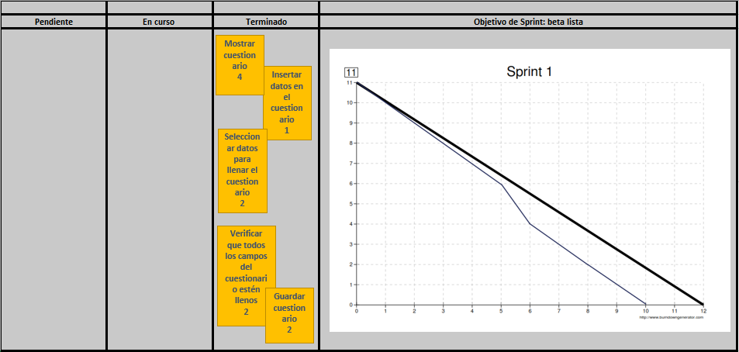

Figura 1.- diagrama Burndown del módulo cuestionario

3.3.1.2.2 Diseño

Diagrama de caso de uso del módulo cuestionario

En el siguiente diagrama de caso de uso se muestra las actividades que puede realizar el alumno egresados y el encargado del área correspondiente.

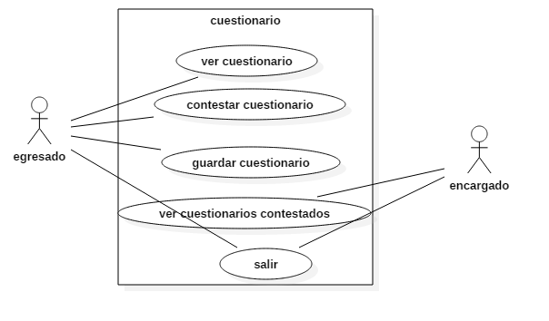

Figura 2.- Diagrama de caso de uso del módulo cuestionario

Diagrama de componentes del módulo cuestionario

En la siguiente figura se muestra los componentes del modulo cuestionario

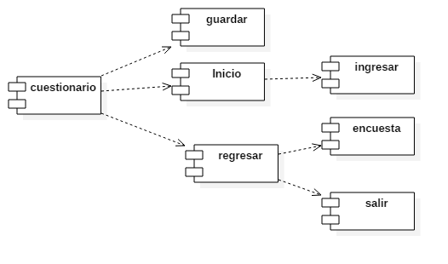

Figura 3.- Diagrama de componentes del módulo cuestionario

Diagrama de secuencia del módulo cuestionario

A continuación se muestra el diagrama de secuencia del módulo cuestionario

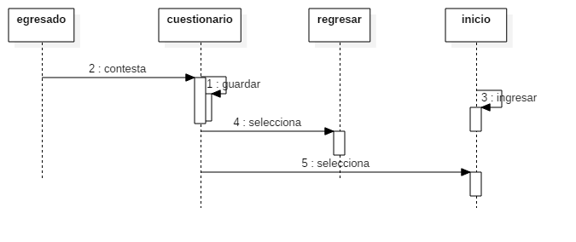

Figura 4.- Diagrama de secuencia del módulo cuestionario

3.3.1.3 Sprint 2: modulo encuesta

3.3.1.3.1 Análisis

Modulo que permite al alumno egresado evaluar las instalaciones y los servidos que presta la institución educativa en a la que curso su formación académica superior.

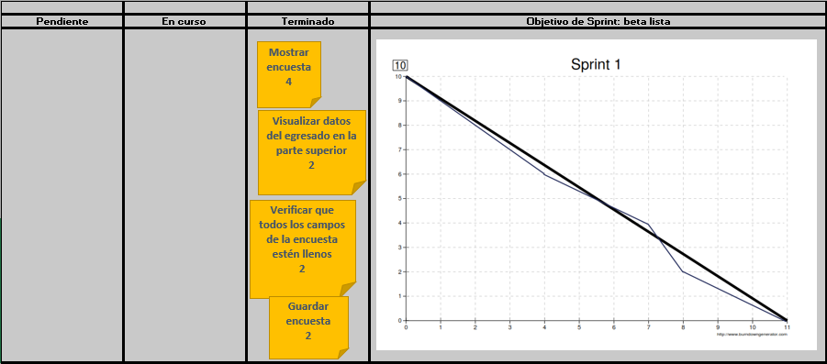

Figura 5.- diagrama Burndown del módulo encuesta

3.3.1.3.2 Diseño

Diagrama de caso de uso del módulo encuesta

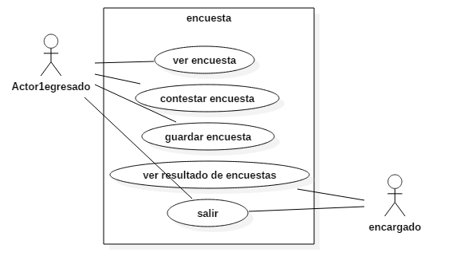

Figura 6.- Diagrama de caso de uso del módulo encuesta

Diagrama de componentes del módulo encuesta

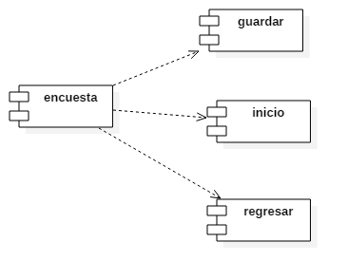

Figura 7.- Diagrama de componentes del módulo encuesta

Diagrama de secuencia del módulo encuesta

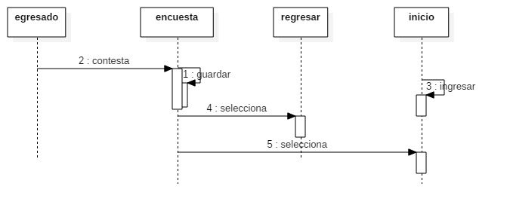

Figura 8.- Diagrama de secuencia del módulo encuesta

3.3.1.4 Sprint 3: modulo inicio de sesión

3.3.1.4.1 Análisis

Modulo que permite el control de acceso a los usuarios

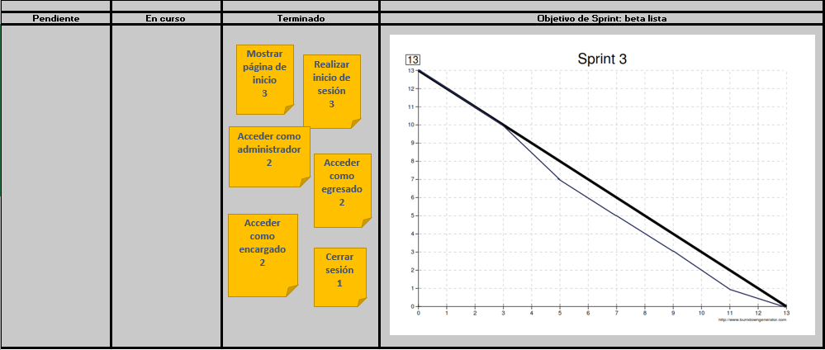

Figura 9.- diagrama burndown del módulo inicio de sesión

3.3.1.4.2 Diseño

Diagrama de caso de uso del módulo inicio de sesión

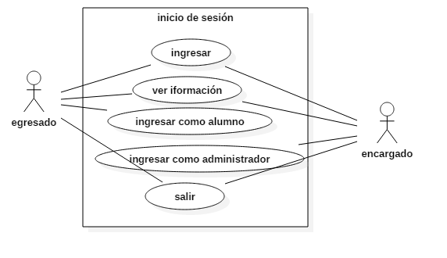

Figura 10.- Diagrama de caso de uso del módulo inicio de sesión

Diagrama de componentes del módulo login

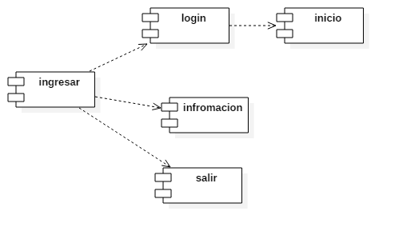

Figura 11.- Diagrama de componentes del módulo login

Diagrama de secuencia del módulo login

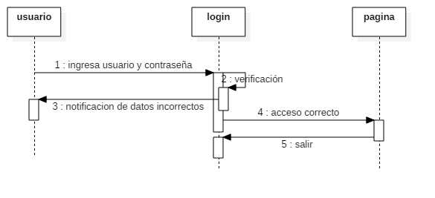

Figura 12.- Diagrama de secuencia del módulo login

3.3.1.5 Sprint 4: módulo de residencias profesionales

3.3.1.5.1 Análisis

Modulo que permite la creación de los formatos PDF de forma rápida al solo ingresar los datos correspondientes.

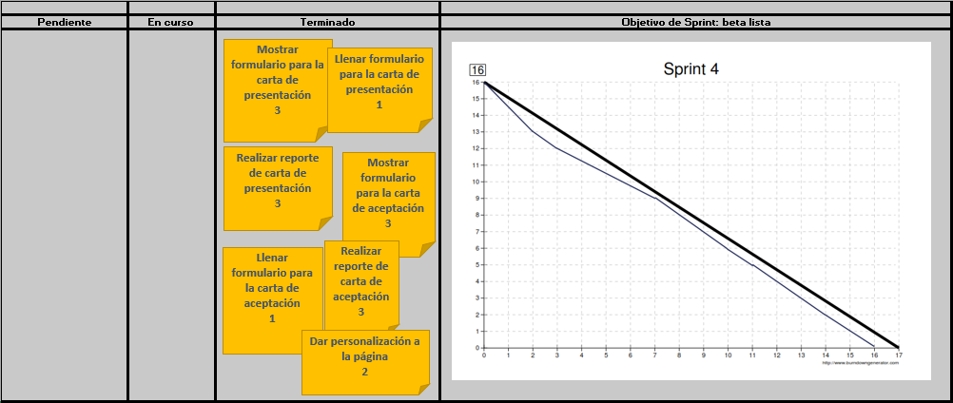

Figura 13.- diagrama burndown del módulo residencias profesionales

3.3.1.5.2 Diseño

Diagrama de caso de uso del módulo residencias profesionales

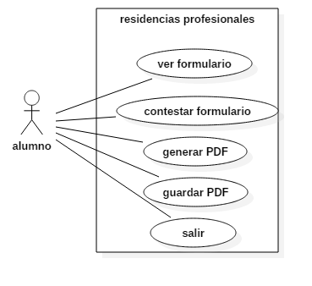

Figura 14.- Diagrama de caso de uso del módulo residencias profesionales

Diagrama de componentes del módulo residencias profesionales

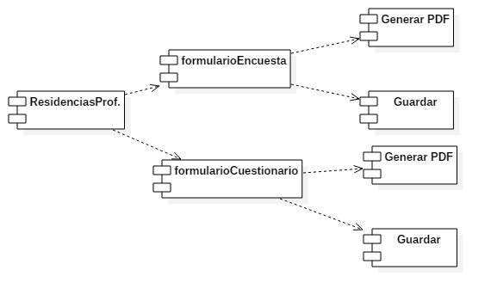

Figura 15.- Diagrama de componentes del módulo residencias profesionales

Diagrama de secuencia del módulo residencias profesionales

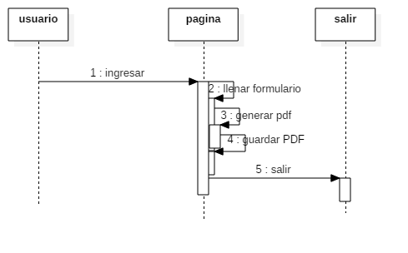

Figura 16.- Diagrama de secuencia del módulo residencias profesionales

3.4 ESTRUCTURA DE LA BASE DE DATOS

A continuación se muestra el diagrama relacional de la base de datos que se emplea en las páginas web.

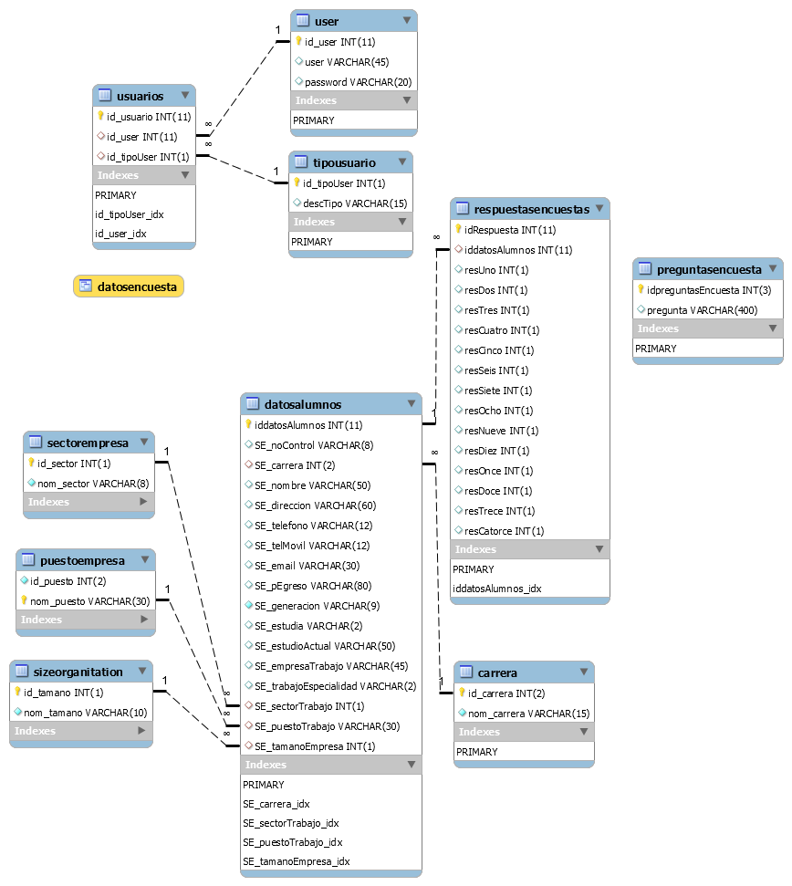

Figura 17.- diagrama relacional de la base de datos

3.4.1 DICCIONARIO DE DATOS

En el presente diccionario de datos se hace la descripción de los campos utilizados en la base de datos, así mismo se muestra el tipo de datos empleado y su tamaño

|  |  |  |  |
| --- | --- | --- | --- |
| Campo | Tipo de Dato | Tamaño | Descripción |
| Tabla login | | | |
| id_login |  |  |  |
| nomUsuario |  |  |  |
| tipoUsuario |  |  |  |
| passwordUsuario |  |  |  |
| Tabla datosAlumnos | | | |
| iddatosAlumnos | INT | 11 | Clave primaria de la tabla Datos de egresado |
| SE_noControl | VARCHAR | 8 | Numero de control única por estudiante del ITSTA |
| SE_carrera | VARCHAR | 15 | Carrera del egresado |
| SE_nombre | VARCHAR | 50 | Nombre completo del alumno |
| SE_direccion | VARCHAR | 60 | Dirección del egresado |
| SE_telefono | INT | 10 | Teléfono de casa del egresado |
| SE_telMovil | INT | 10 | Teléfono celular del egresado |
| SE_email | VARCHAR | 30 | Correo electrónico del egresado |
| SE_pEgreso | VARCHAR | 80 | Perfil de egreso del alum egresado no |
| SE_generacion | VARCHAR | 9 | Generación del egresado |
| SE_estudia | VARCHAR | 2 | Se pregunta si el egresado estudia |
| SE_estudioActual | VARCHAR | 50 | Lugar de estudio actual del egresado |
| SE_empresaTrabajo | VARCHAR | 45 | Lugar de trabajo del egresado |
| SE_trabajoEspecialidad | VARCHAR | 2 | Se pregunta si el egresado trabaja de acuerdo a su especialidad de egreso |
| SE_sectorTrabajo | VARCHAR | 8 | Sector de trabajo |
| SE_puestoTrabajo | VARCHAR | 30 | Puesto que ocupa el egresado dentro de su trabajo |
| SE_tamanoEmpresa | VARCHAR | 10 | Tamaño de la empresa en que trabaja el egresado |
| Tabla carrera | | | |
| id_carrera | INT(2) |  |  |
| nom_carrera | VARCHAR(15) |  |  |
| Tabla puestoempresa | | | |
| id_puesto | INT(2) |  |  |
| nom_puesto | VARCHAR(30) |  |  |
| Tabla sizeorganitation | | | |
| id_tamano | INT(1) |  |  |
| nom_tamano | VARCHAR(10) |  |  |
| Tabla preguntasencuesta | | | |
| idpreguntasEncuesta | INT(3) |  |  |
| pregunta | VARCHAR(400) |  |  |
| Tabla respuestasencuestas | | | |
| idRespuesta | INT(11) |  |  |
| iddatosAlumnos | INT(11) |  |  |
| resUno… resCatorce | INT(1) |  |  |
|  |  |  |  |
|  |  |  |  |

# PANTALLAS DEL SISTEMA

A continuación se muestra

**CAPÍTULO IV**

**CONCLUSIONES Y**

**RECOMENDACIONES**

En el presente capítulo se dan recomendaciones sobre las páginas web implementadas, con el fin de

La importancia en las instituciones educativas de nivel superior de contar con los programas de residencias profesionales y seguimiento de egresados es relevante, ya que favorece el fortalecimiento de la calidad educativa que ofrece a los estudiantes. Por tal motivo son necesarios los departamentos encargados de estas áreas, mismos que ven la necesidad de contar con un sistema formal que les permita la realización de tareas de forma efectiva, ahorrando tiempo, esfuerzo y recursos. Una solución a este problema es el uso de páginas web que permitan la realización de las tareas de forma rápida y sencilla.

# Referencias Bibliográficas

Andreozzi, M. (2011). Las prácticas profesionales de formación como experiencias de pasaje y tránsito identitario. [En línea] de Archivos de Ciencias de la Educación Sitio web: <http://www.memoria.fahce.unlp.edu.ar/art_revistas/pr.5431/pr.5431.pdf>

Anónimo. (2007). programación Web. Febrero 26, 2017, de Aniel.es Sitio web: <http://www.aniel.es/desarrollo-web/programacion-web/>

Berners-Lee, T., Cailliau, R., Groff, J & Pollermann, B. (1982). The Dream. En World-Wide Web: The Information Universe. (52). Electronic Networking: Emerald Group Publishing Limited.

Conchado, A., Vázquez, E. (2013). Los beneficios del seguimiento de egresados en la toma de decisiones institucionales. Diciembre 02, 2016, de infoaces. Sitio web: <http://www.infoaces.org/descargas/2013_Los%20beneficios%20del%20seguimiento%20de%20egresados%20en%20la%20toma%20de%20decisiones%20institucionales-A.Conchado%20y%20E.%20Vazquez.pdf>

Delgado, R. (2012). La Práctica Profesional como Espacio de Aprendizaje. Una perspectiva desde el enfoque de eje de la formación inicial universitaria. De Revista Universitaria de Investigación y Diálogo Académico. Sitio web <http://conhisremi.iuttol.edu.ve/pdf/ARTI000155.pdf>

Guzmán, S., Febles, M., Corredera. A., Flores P. (2008). Estudio de seguimiento de egresados: recomendaciones para su desarrollo. Diciembre 01,2016, de Instituto Politécnico Nacional Sitio web: <http://www.redalyc.org/pdf/1794/179421234003.pdf>

Murugesan, S., Deshpande, Y., Hansen, S., & Ginige, A. (2001). Web engineering: A new discipline for development of web-based systems. In Web Engineering (pp. 3-13). Springer Berlin Heidelberg.

Fuentes electrónicas consultadas

* Instituto Tecnológico Superior de Tantoyuca. <http://itsta.edu.mx/>
* Instituto Tecnológico de Veracruz. <http://www.itver.edu.mx/index.php/es/>
* Instituto Tecnológico de Cerro Azul. <http://www.itcerroazul.edu.mx/>
* Instituto Tecnológico Superior de Xalapa. <https://es.wikipedia.org/wiki/Instituto_Tecnol%C3%B3gico_Superior_de_Xalapa>
* Instituto Tecnológico de Ciudad Madero. <http://www.itcm.edu.mx/index.php/2012-03-16-17-21-47/alumnos>